БҮГЕН ТҮБӘН ӘЛКИ АВЫЛ ҖИРЛЕГЕ ТЕРРИТОРИЯСЕНДӘ ЧҮП ҖЫЮ ОЕШТЫРЫЛДЫ.

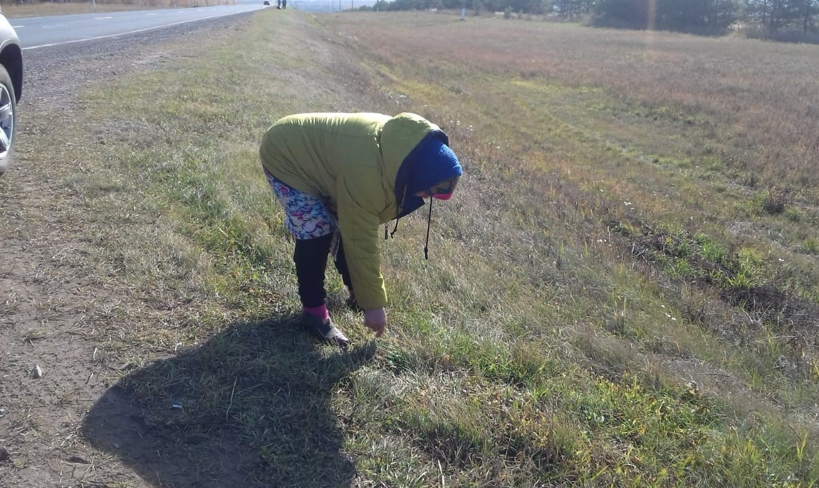
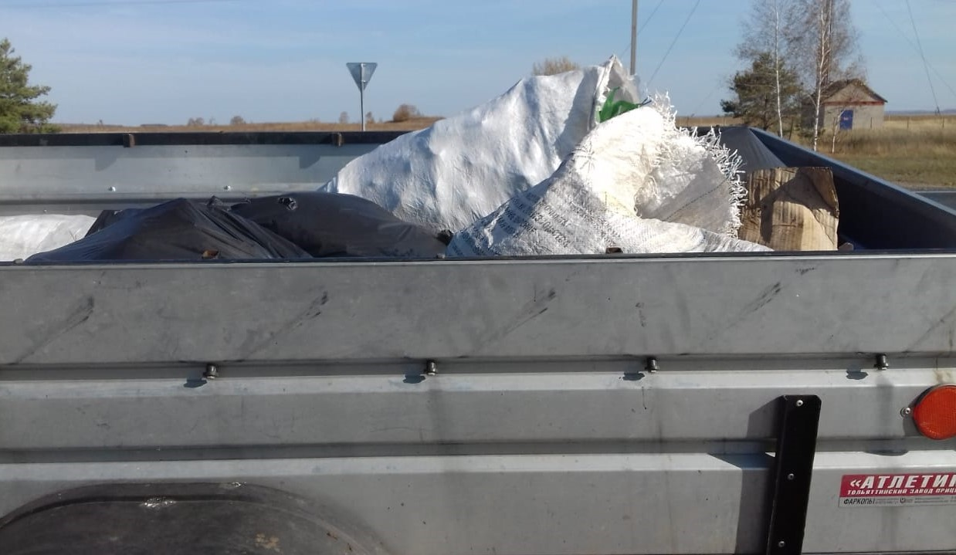
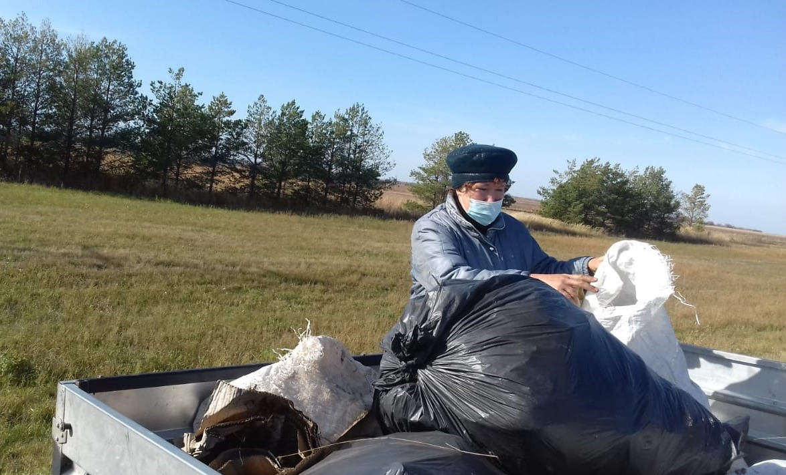
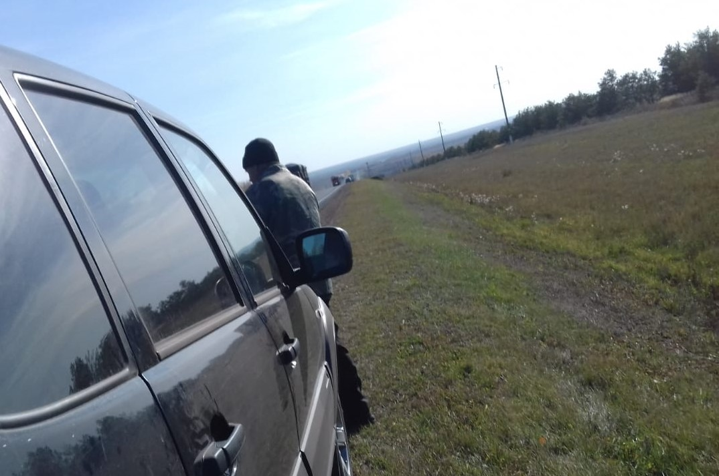

09.10.2020 ел

